Nombre_____________________________ Fecha__________________________Período____________

Verbos irregulares en presente. Cambio en la raíz o> ue
Utilicen los verbos entre paréntesis para completar las frases luego, traduzcan las frases en el espacio inferior.
- Yo __________________ jugar al fútbol esta tarde. (poder)

- ¿_________________ practicar tú baloncesto en el gimnasio hoy? (poder).

- Yo no __________________ practicar hoy pero, Juan sí _______________ (poder).

- ¿__________________ los jugadores al campo al comienzo del segundo tiempo (volver).

- Sí, ellos ____________________ al campo cuando comienza el segundo tiempo (volver).

- ¿____________________tú durante el partido de fútbol americano? (dormir)

- No, yo no ____________________ durante el partido, es muy interesante. (dormir)

- Ellos y yo ___________________ al estadio de béisbol el domingo en la noche. (volver).

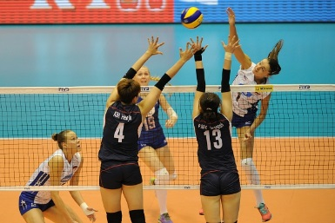

- Pedro y nosotros ________________ jugar al baloncesto la cancha de la escuela (poder).

- ¿Cuánto __________________ las entradas para el partido de béisbol? (costar).

- Las entradas _________________________ cincuenta euros cada una (costar).

- ¿Cuándo ___________________ vosotros mucho? (dormir).

- Nosotros _______________________________ mucho los fines de semana (dormir).

- ¿Cuándo ________________ a jugar tu equipo de baloncesto contra el equipo de Juan? (volver).

- Mi equipo ________________ a jugar contra el equipo de Juan el próximo sábado (vuelve)

- ¿_________________________ ellos durante el partido? (dormir).

- Ellos no ____________________, tienen que jugar durante el partido (dormir).

